Modèle relationnel
Zone ( nom_zone varchar (50) PRIMARY KEY, prix_h_zone int , prix_m_zone int)
Parking (nom_park varchar(50), zone_park varchar (50) REFERENCES Zone(nom), nbplaces_park int, ,free_places int PRIMARY KEY(nom_park, zone_park) ) *calculé par la méthode associée Get_free_places
Place (num_place int, park_place varchar (50) REFERENCES parking(nom_park), zone_place varchar (50) REFERENCES zone (nom_zone), type_place enum {couvert , dehors}, type_veh enum {2, 4, 8} REFERENCES type_veh(nb_roues) , PRIMARY KEY(num_place, park_place, zone_place ))
Type_veh ( nb_roues enum {2,4,8})
Autorise (parking varchar (50) REFERENCES parking (nom_park), type_veh_a enum{ 2, 4, 8} REFERENCES type_veh(nb_roues) , PRIMARY KEY(parking, type_veh_a ))
Véhicule (immatriculation int PRIMARY KEY, type_veh enum{ 2, 4, 8} REFERENCES type_veh(nb_roues), marque_veh varchar(25), date_fab_veh int , propriétaire_a int REFERENCES abonné(num_compte), proprietaire-o int REFERENCES occasionnel(ID) ) * propriétaire-a XOR proprietaire-o ( un véhicule appartient à un occasionele ou a un usager, pas les 2 en meme temps)

Abonné (num_compte int PRIMARY KEY, nom varchar(25), type enum {personne, societe}, date_abonnement , reduction)
* la réduction est un COUNT ( SELECT num_transac FROM Compte WHERE compte.num_compte=abonné.num_compte)
*With (nom, type) KEY
Occasionnel (ID int PRIMARY KEY, nom, type enum {personne, societe})
*With (nom, type) KEY
Compte (num_compte int PRIMARY KEY REFERENCES abonné (num_compte) ,mois int, année int, num_transac int REFERENCES reservation (num_transac))
Simple_o(num_transac_so int, client REFERENCES occasionnel(ID), place int REFERENCES place(num_place), date_transac int, heure_transac int, nb_heure, Mpaiement REFERENCES MPaiement(num), prix_so ,PRIMARY KEY(num_transac_so , date_transac)) * méthode Setprice_so qui calcule le prix d’une réservation à l’heure effecuée par un occasionnel : elle est fonction du nombre d’heure et de prix_h_zone.
Simple_a(num_transac_sa int , client REFERENCES abonné(num_compte), place int REFERENCES place(num_place), date_transac int, heure_transac int, nb_heure, Mpaiement REFERENCES MPaiement(num) , prix_sa, PRIMARY KEY(num_transac_sa, date_transac)) * méthode Setprice_sa qui calcule le prix d’une réservation à l’heure effecuée par un abonné : elle est fonction du nombre d’heure, de prix_h_zone ET du taux du réduction de l’abonné.
Reservation_a( num_transac_ra int , client REFERENCES abonné(num_compte), place int REFERENCES place(num_place ),mois int , date_transac int, heure_transac int , Mpaiement REFERENCES MPaiement(num), prix_ra, PRIMARY KEY(num_transac_ra, date_transac))
* méthode Setprice_ra qui calcule le prix d’une réservation au mois effecuée par un abonné : elle est fonction du prix de prix_m_zone ET du taux du réduction de l’abonné.
MPaiement (num int PRIMARY KEY, type_paiement enum (carte, monnaie) )

Ancien modèle relationnel
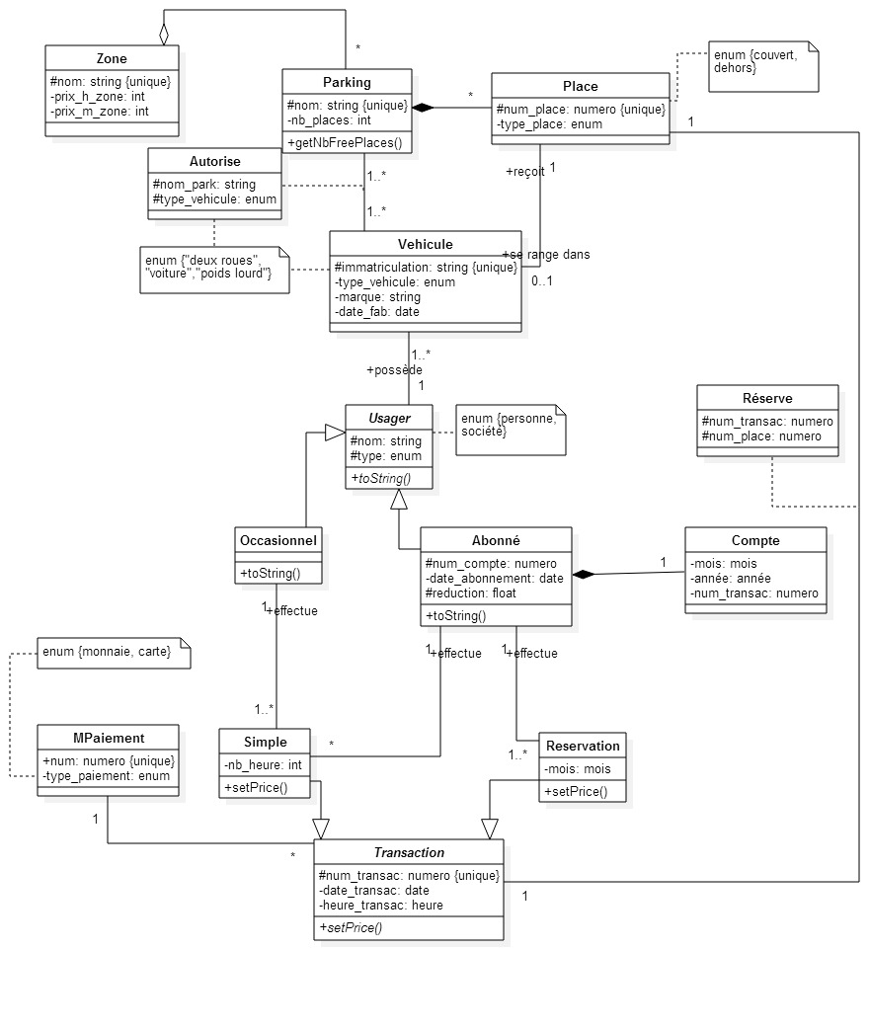

Modification apportées durant le passage a relationnel, justifications
Nous nous sommes rendus compte de plusieurs petites erreurs lors de la modélisation relationnelle :
- Une Zone est composée de Parking, si on enlève la zone, les parkings seront eux aussi supprimés. Il y a donc une composition entre Parking et zone ;
- Il en est de même pour place et parking.
- Nous avons supprimé la relation reçoit entre parking et véhicule. Il est peu utile de répertorier l’ensemble des voitures qui ont été ou sont acceptées sur un parking. Il est plus judicieux de renseigner quel type de véhicule un parking autorise, ainsi que de quel type est un véhicule donné. Il nous sera alors possible de déterminer si un parking autorise un tel véhicule.
- Nous avons renseigné à quel type de véhicule chaque place est destinée. Après hésitations, nous voulions éviter le fait que plusieurs véhicules puissent se ranger en même temps dans la même place. Nous avons donc laissé l’association « se range dans » entre place et véhicule.
- Ainsi, c’est seulement lors de la réservation d’une place que la condition place.type_veh = vehicule.type_veh) sera vérifiée.
- Nous avions fait une classe abstraite Transaction, avec pour classes filles Simple et Reservation ; ainsi qu’une classe association Reserve. Lors du passage au relationnel, nous nous sommes rendus compte que le paiement simple devait se distinguer en 2 cas : fait par un abonné, et celui fait par un occasionnel. Tout d’abord car ils ne sont pas identifiés par le même attribut, ensuite car l’abonné aura une réduction, l’occasionnel non. Nous avons donc fait une classe simple_a pour abonné et une classe Simple_o pour occasionnel.
- Nous avions fusionné les classes Réserve et Transaction, Par soucis de simplicité, en rajoutant l’attribut Place dans chaque type de transaction.
- On écrit Propriétaire_a ou propriétaire_o car le propriétaire d’une voiture peut référencier un abonné ou par un occasionnel ; on met un XOR car c’est exclusivement l’un ou l’autre.
- Explication: héritage usager avec occasionel et abonné.
Nous savons que pour identifier un usager, on peut se servir de son nom et de son type ( personne ou entreprise ). Cependant, un usager peut être un occasionnel ou un abonné. S’il est abonné, son n° de compte l’identifie déjà de manière unique, c’est une clef minimale. (Nom, type) est une clé candidate, donc aucune redondance possible. Pour Occasionnel, nous avons décidé d’introduire une clef artificielle ID, car abonné est référencié à plusieurs reprise et qu’i est donc plus simple d’avoir une clef non composée.
- Nous avons inséré un attribut free_place dans Parking, car ayant une méthode calculant le nombre de places libres nous avons jugé cela pertinent de le rajouter en attribut.
- De même pour les transaction et les mathodes Setprice, nous avons rajouté un attribut Prix dans chaque type de transaction
- De même pour Réduction et la méthode Set_reduction dans la table Abonné

Nouveau modèle relationnel
